LAPORAN PRAKTIK

PEMROGRAMAN PYTHON

**UTS**



**Disusun oleh :**

Faris Fanani (V3922019)

**Dosen**

Yusuf Fadila Rachman S.Kom,M.Kom

**PS D-III TEKNIK INFORMATIKA**

**SEKOLAH VOKASI**

**UNIVERSITAS SEBELAS MARET**

**2023**

**HASIL DAN PENJELASAN**

1. Membuat database dengan nama db_V3922019

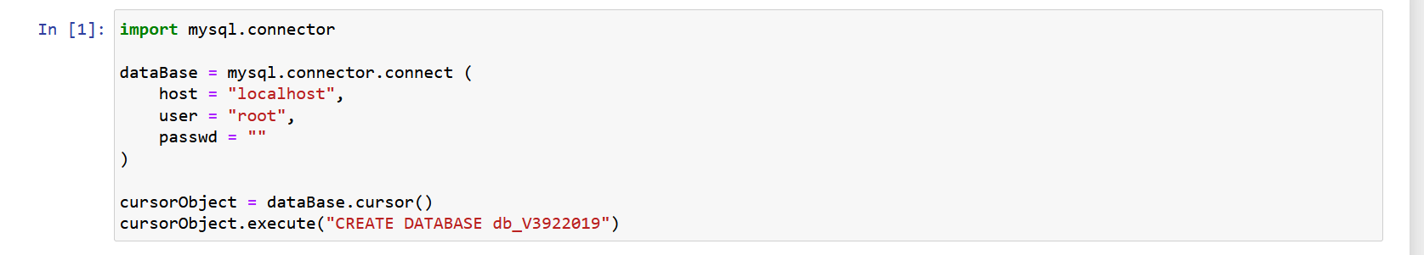

Dan database berhasil di buat dengn penjelasan yang pertama terdapat import untuk mengconecsikan ke database setelah itu susun sesui pada gambar di atas

Untuk hasilnya:

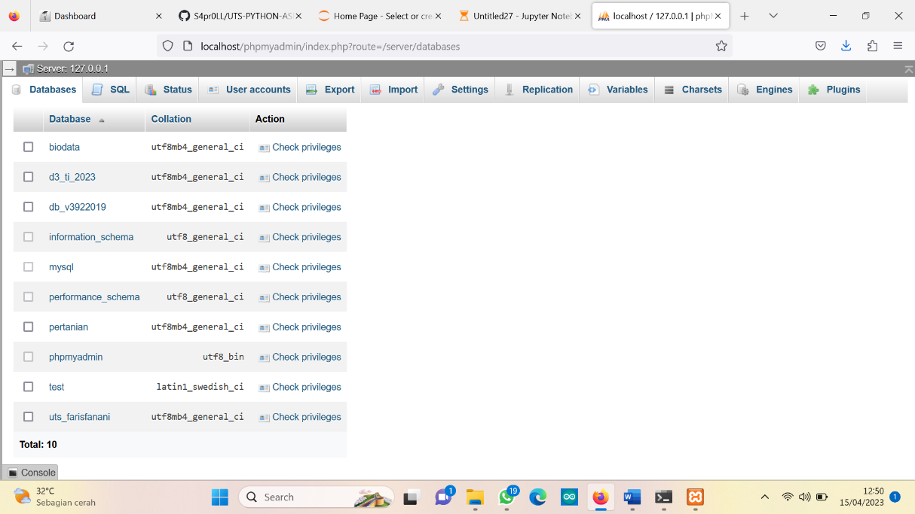



1. Membuat tabel barang dan untuk scrip nya:

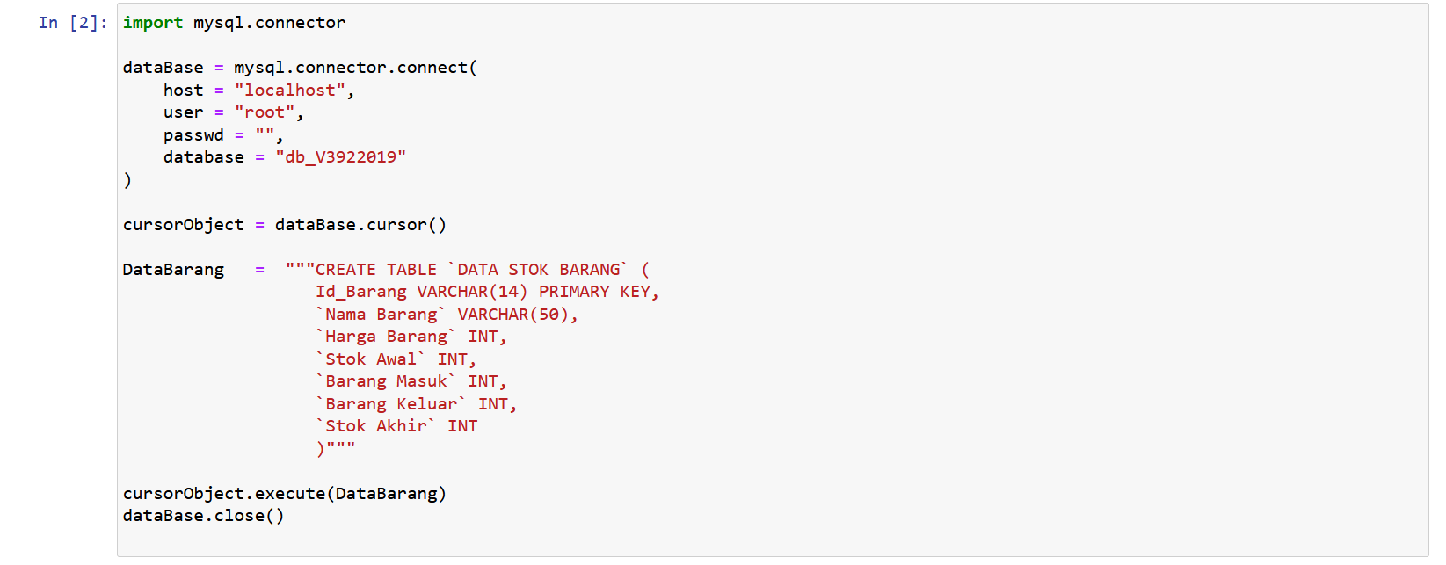

Dan untuk hasil tampilan di database:

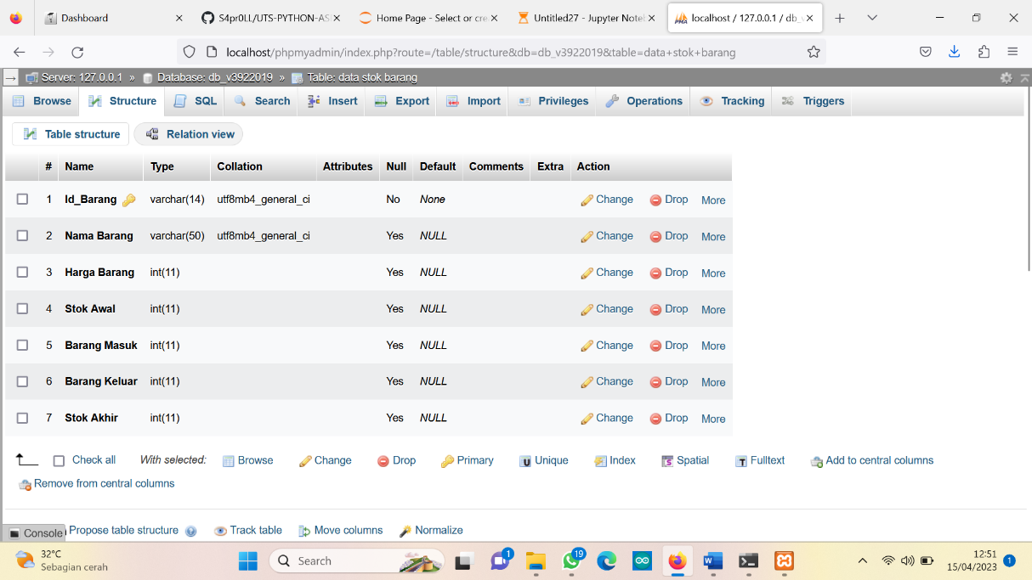

1. Membuat sebuah fungsi dengan ketentuan 1.insert data, 2.Tampilkan data, 3. Update data, 4. Hapus data, 5. Cari data, 6. Keluar untuk alur dan scripnya seperti di bawah ini. 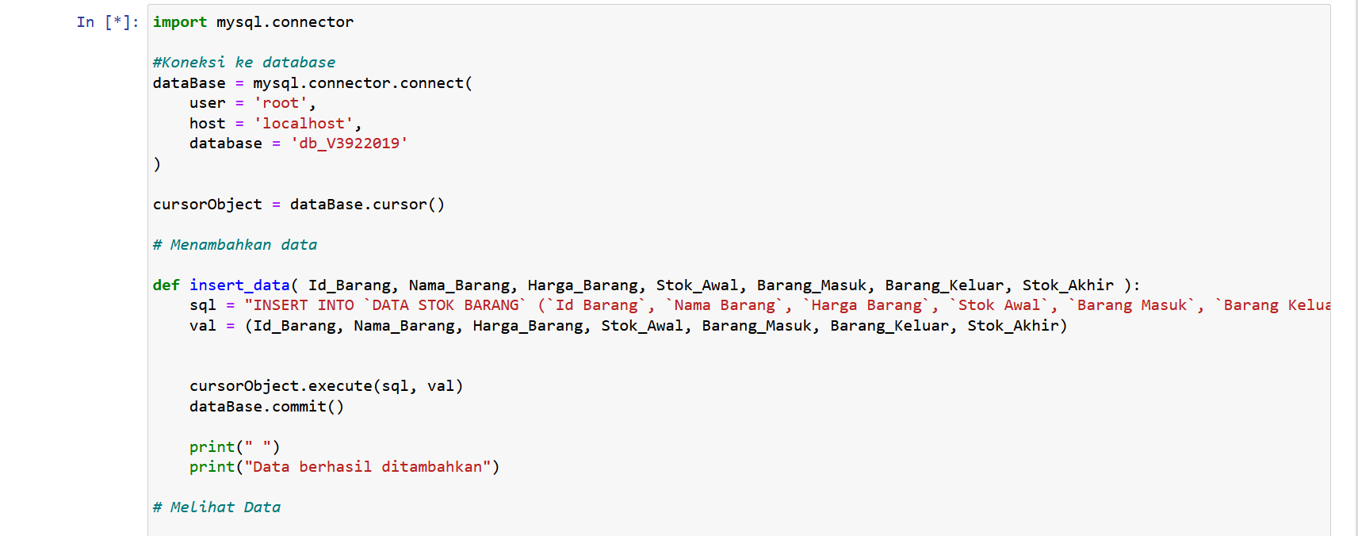

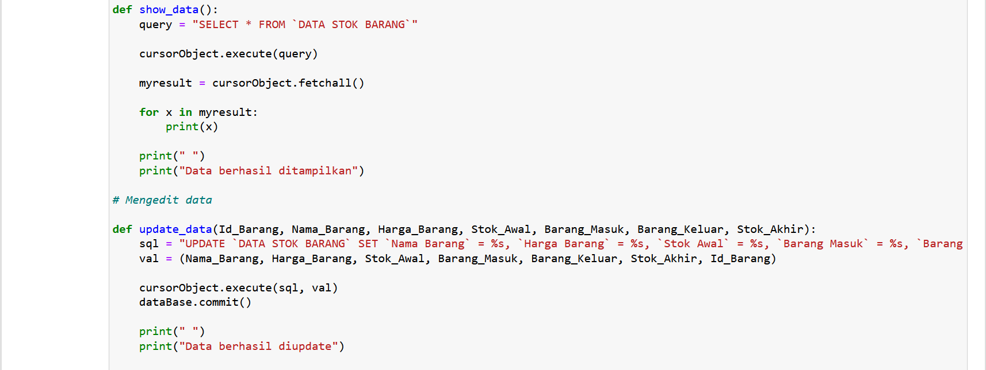

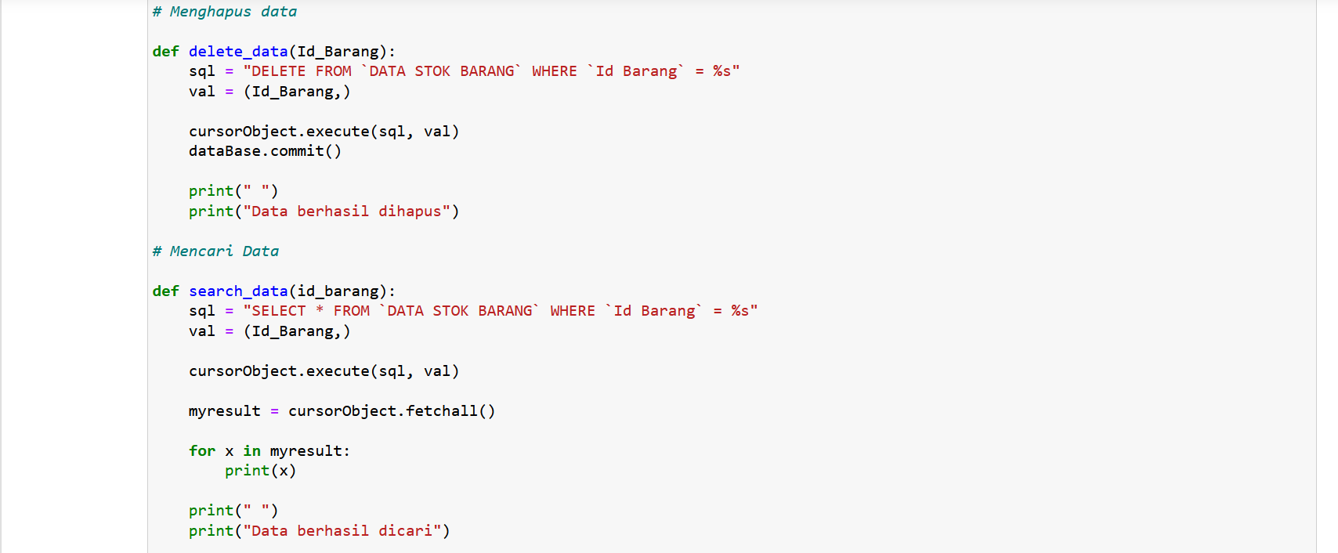

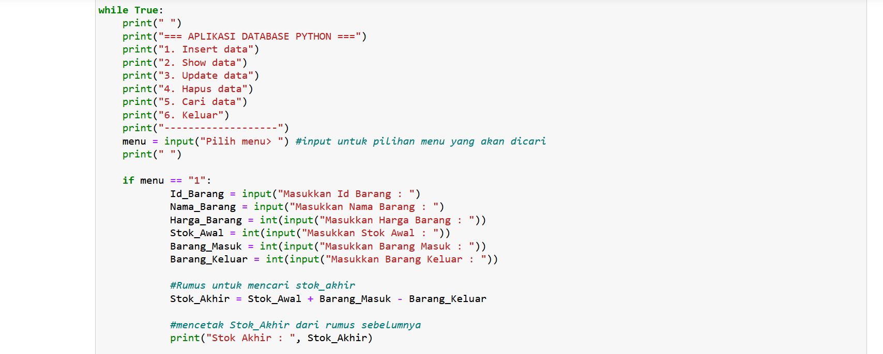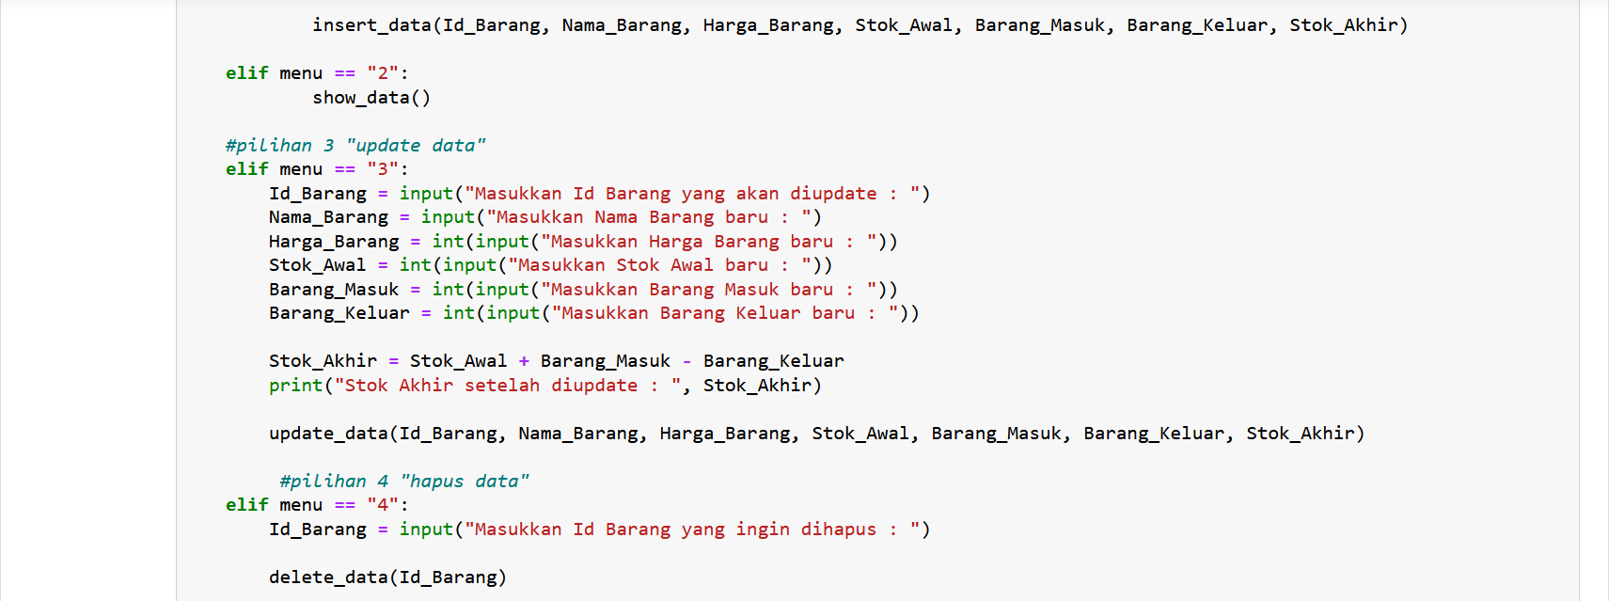

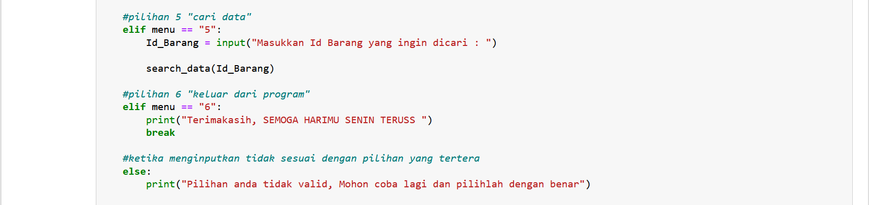

Dan utuk hasilnya:

1. Insert data

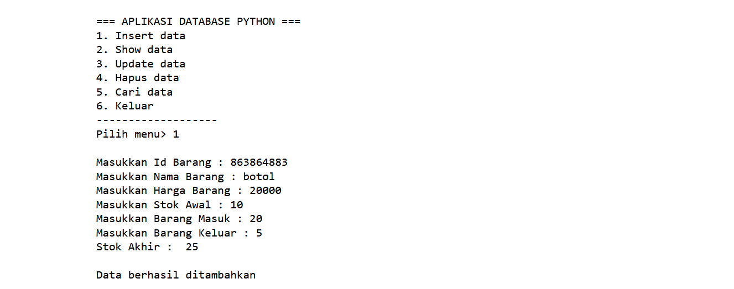

1. Show data

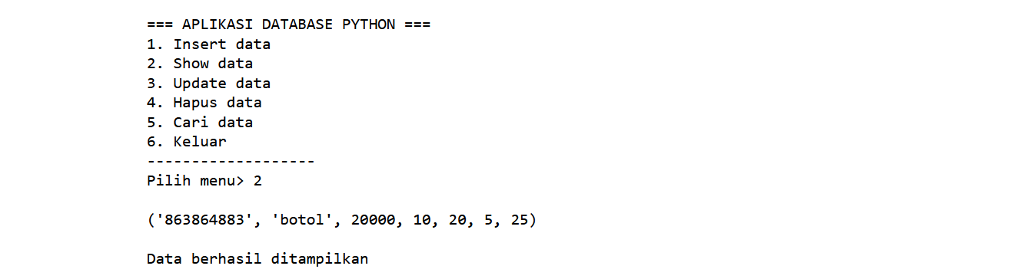

1. Update data

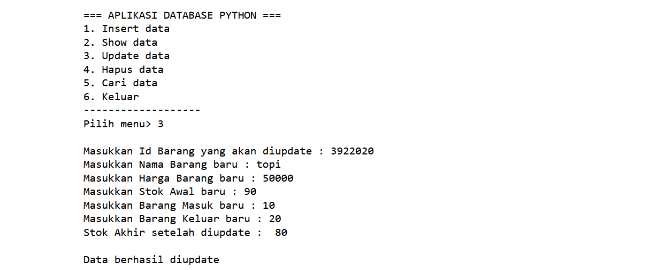

1. Hapus data

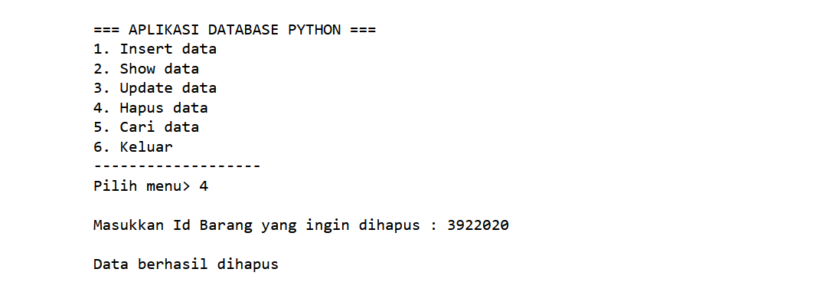

1. Cari data

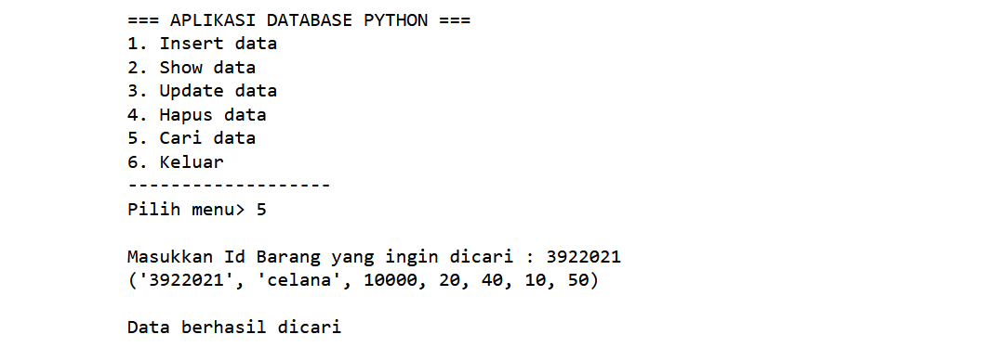

1. Keluar dari program

